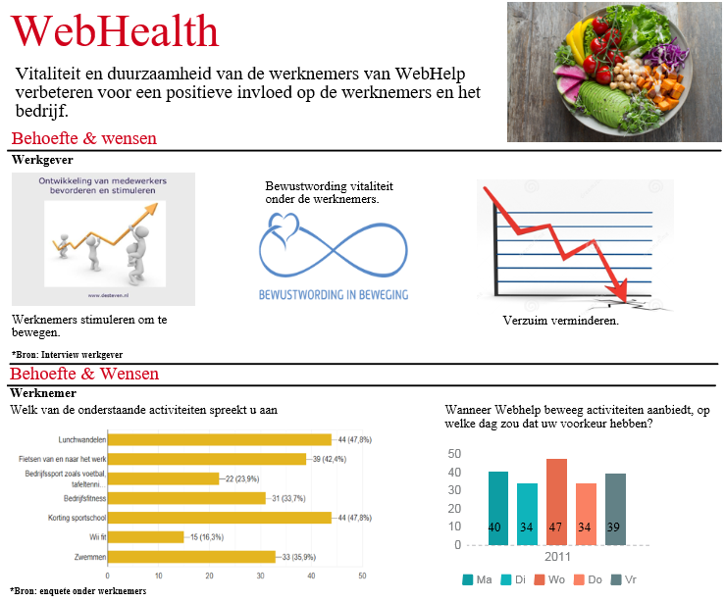

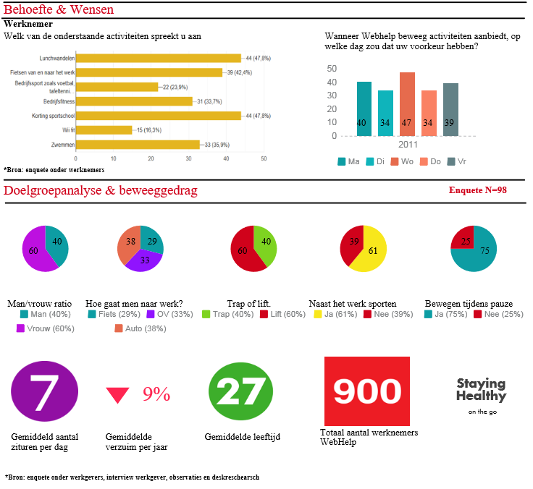

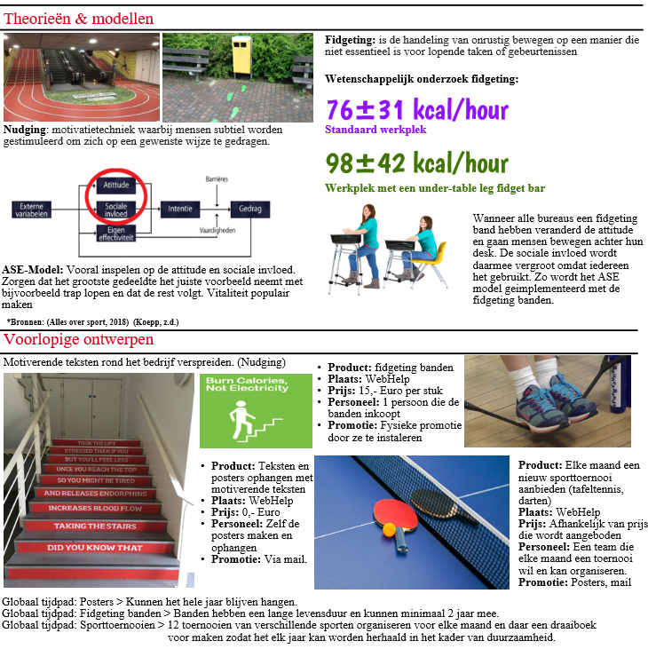

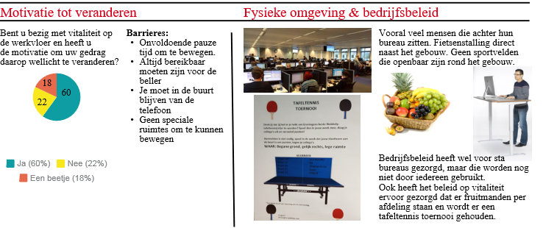

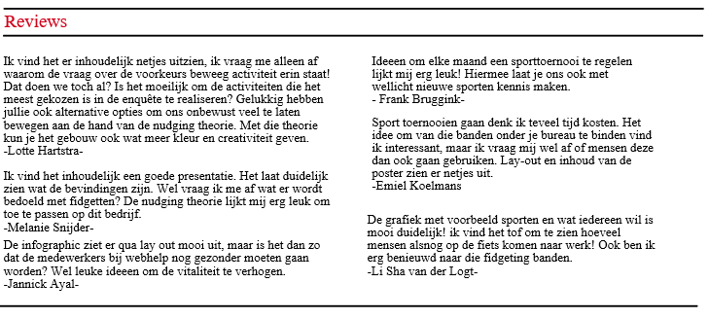

**Bijlage infographic WebHelp**

**Bijlage l: Interview werkgever**

Interview HR-manager Marijke Hansma

**Hoeveel werknemers werken er?**

*900 in dit gebouw 150 bij de SNS 300 bij de ING*

**Wat is de gemiddelde leeftijd van de werknemers?**

*27 jaar*

**Wat is de man/vrouw ratio?**

*Ongeveer 2/5 man en 3/5 vrouw*

**Wordt er al iets met vitaliteit gedaan?**

*Dit jaar staat in het teken van webhealth. We proberen dit jaar op verschillende manieren vitaliteit te stimuleren doormiddel van voorlichten en acties. Voorlichting informatie word verspreid via WISE webhelp site, instagram en posters door het gebouw heen. Acties zijn loop lunch, tafeltennis toernooi, voetbal toernooi*.

**Worden de werknemers gestimuleerd om gezond voedsel te kopen in de kantine?**

*Ja door middel van posters en een stempelkaart bij de salades.*

**Hebben de werknemers mogelijkheden om tijdens de pauzes te bewegen/sporten?**

*Ze kunnen poolen en wandelen. Nu kan men tijdelijk even tafeltennissen, maar dat is slechts voor de maand mei.*

**Is er veel verzuim onder de werknemers?**

*We hebben gemiddeld 9 % verzuim*

**Wat is het bedrijfsbeleid op het thema van de vitale werknemer?**

*Voor dit jaar deden we de standaard dingen, werkplekonderzoek, doorverwijzing naar de arbo. We lichten nu coaches en TM voor over signalen van verminderde vitaliteit. En we zijn nu actief bezig de vitaliteit van medewerkers actief onder de aandacht te brengen en te vergroten*

**Wat zijn uw behoefte en wensen op het gebied van vitaliteit voor het bedrijf?**

*Het liefst willen we dat medewerkers zich bewust worden hoe ze tijdens het werk invloed hebben op hun eigen vitaliteit. En natuurlijk het verzuim verminderen.*

**Zijn de werknemers bereid hun gedrag aan te veranderen?**

*We hebben een hele diverse populatie , dus denk een gedeelte wel maar ook een gedeelte niet.*

**Bijlage ll: Observatieformulier**

|  |  |
| --- | --- |
| **Stappenplan voor observatie** | |
| Reden observatie | De projectleden van de Hanzehogeschool Groningen hebben de opdracht gekregen om de vitaliteit van werknemers binnen een bedrijf in kaart te brengen en dit te verbeteren, om dit doel te bereiken moeten we goed inzicht krijgen van het bedrijf en de werknemers die hier in dienst zijn. |
| Observatiedoel | Inzicht krijgen in het gedrag van de werknemers binnen het bedrijf. |
| Observatievraag | Hoe communiceren de werknemers met elkaar en wat doen ze aan beweging tijdens een werkdag. |
| Deelvragen | 1. Hoe communiceren de werknemers met elkaar ? 2. Hoeveel bewegen de werknemers op hun werkdag ? 3. Hoe is de voeding in de kantine van het bedrijf ? 4. Hoe ziet de fysieke omgeving van het bedrijf eruit ? |
| Observatiemethode | Participerende observatie  Gestructureerde observatie |
| Plan van aanpak | Plaats:  Eemsgolaan 9, 9727 DW Groningen Situatie: tijdens de stagemomenten intern bij het bedrijf  Data en tijdstip:  elke donderdag van 13:00 - 16:30 |

|  |  |  |
| --- | --- | --- |
| **Observatieformulier** | | |
| Observatie | Hoe communiceren de werknemers met elkaar ? | |
| Dag | Donderdag | |
| Tijdstip | 13:00 - 16:30 | |
| Locatie | Eemsgolaan 9, 9727 DW Groningen | |
| Observators | Reinier Hagenauw , Julius van der Hilst, Max Huckriede en Ermin Imelman | |
| **omgang/sfeer werkvloer :** | **Schaal:** | **Opmerkingen:** |
| Er wordt onderling op een positieve manier gecommuniceerd | *Schaal van 1 tot 5*  *5* | *Spreken elkaar vriendelijk aan. Er hangt een goede sfeer rond de werkplek.* |
| De werknemers ondersteunen en helpen elkaar met het werk | *2* | *Het is een baan waar je vooral individueel bezig bent.* |
| Er hangt een prettige werksfeer | *5* | *Er wordt ook met elkaar gepraat over prive* |
| Er is plezier tussen de werknemers | *4* | *Tijdens het bellen niet, maar als ze geen klant aan de telefoon hebben is er een gemoedelijke sfeer.* |
| De werknemers zoeken elkaar op tijdens de pauzes | *4* | *Meeste mensen wel. Sommige zitten liever alleen.* |

|  |  |  |
| --- | --- | --- |
| **Observatieformulier** | | |
| Observatie | Hoeveel bewegen de werknemers op hun werkdag ? | |
| Dag | Donderdag | |
| Tijdstip | 13:00 - 16:30 | |
| Locatie | Eemsgolaan 9, 9727 DW Groningen | |
| Observators | Reinier Hagenauw , Julius van der Hilst, Max Huckriede en Ermin Imelman | |
| **Bewegen op de werkvloer :** | **Schaal:** | **Opmerkingen:** |
| Er heerst een actieve sfeer in het bedrijf (afdeling) | *Schaal van 1 tot 5*  *3* | *Meeste mensen zitten. Maar er wordt wel rondgelopen en er is ruimte om te bewegen.* |
| Nemen de werknemers korte pauzes om te bewegen | *4* | *Werknemers hebben de tijd en mogelijkheid om in de pauzes even te bewegen.* |
| Het gebruik van de lift bij de werknemers | *4* | *Meeste werknemers nemen de trap, maar nog steeds zijn er mensen die de lift nemen.* |
| Zijn er accessoires aanwezig om te bewegen terwijl ze stilzitten | *4* | *Sta-tafels, stressballen en elastieken voor om je benen* |
| Bewegen de werknemers voldoende | *2* | *Het grootste gedeelte van de dag zitten de werknemers* |

|  |  |  |
| --- | --- | --- |
| **Observatieformulier** | | |
| Observatie | Hoe is de voeding in de kantine van het bedrijf ? | |
| Dag | Donderdag | |
| Tijdstip | 13:00 - 16:30 | |
| Locatie | Eemsgolaan 9, 9727 DW Groningen | |
| Observators | Reinier Hagenauw , Julius van der Hilst, Max Huckriede en Ermin Imelman | |
| **Bewegen op de werkvloer :** | **Schaal:** | **Opmerkingen:** |
| Wordt er veel gezonde voeding aangeboden in de kantine? | *Schaal van 1 tot 5*  *3* | *Er worden gezonde dingen aangeboden maar ook ongezonde dingen.* |
| In hoeverre worden de werknemers  gestimuleerd om gezond te eten? | *4* | *De werknemers hebben een stempel kaart voor het halen van gratis sla in de kantine.* |
| Zijn er veel waterkranen ? | *1* | *Nergens zijn er waterkranen behalve wc en 1 in de kantine* |
| Wordt de kantine door alle werknemers gebruikt voor het halen van eten en drinken ? | *3* | *Er zitten weinig werknemers in de kantine* |
| Wordt er een breed aanbod aan voeding aangeboden in de kantine? | *4* | *Er is veel variatie, van gezond naar ongezond* |

|  |  |  |
| --- | --- | --- |
| **Observatieformulier** | | |
| Observatie | Hoe ziet de fysieke omgeving van het bedrijf eruit ? | |
| Dag | Donderdag | |
| Tijdstip | 13:00 - 16:30 | |
| Locatie | Eemsgolaan 9, 9727 DW Groningen | |
| Observators | Reinier Hagenauw , Julius van der Hilst, Ermin Imelman en Max Huckriede. | |
| **Bewegen op de werkvloer :** | **Schaal:** | **Opmerkingen:** |
| In hoeverre worden de medewerkers gestimuleerd om te bewegen tijdens het werk | *Schaal van 1 tot 5*  *3* | *Er hangen posters om de trap te nemen.* |
| Is er in het gebouw ruimte om te sporten en bewegen | *2* | *Onvoldoende ruimte om een fysieke inspanning te doen.* |
| Zijn er in de omgeving van het bedrijf plekken om te sporten en bewegen ? | *2* | *Alleen een klein soort sportveldje* |
| Maken de mensen gebruik van de statafels | *2* | *Maar 2 op de 10 mensen gebruiken de statafel* |

**Bijlage lll: Bewijslast enquête werknemers**

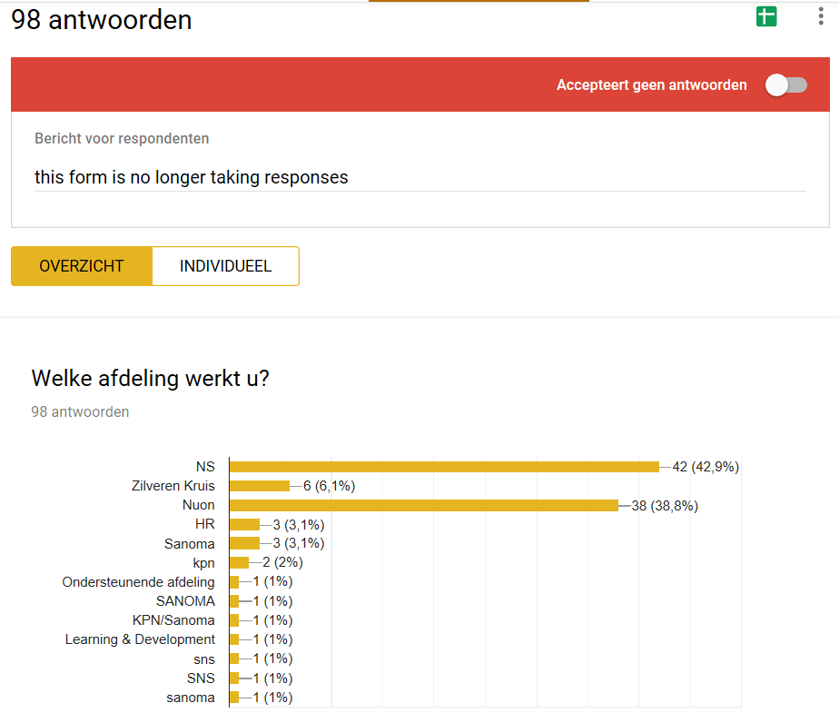

Literatuurlijst

Alles over sport. (2018, 22 november). ASE-model: van attitude, sociale invloed en eigen-effectiviteit naar intentie tot gedrag. Geraadpleegd op 20 mei 2019, van [https://www.allesoversport.nl/artikel/ase-model-van-attitude-sociale-invloed-en-eigen-effectiviteit-naar-intentie-tot-gedrag/ (Alles over sport, 2018)](https://www.allesoversport.nl/artikel/ase-model-van-attitude-sociale-invloed-en-eigen-effectiviteit-naar-intentie-tot-gedrag/)

Hanjabam, B., & Kailashiya2, J. (2014). *Effects of Addition of Sprint, Strength and Agility Training On Cardiovascular System in Young Male Field Hockey Players: An Echocardiography Based Study*. Geraadpleegd van<https://s3.amazonaws.com/academia.edu.documents/40833528/Effects_of_Addition_of_Sprint_Strength_a.pdf?AWSAccessKeyId=AKIAIWOWYYGZ2Y53UL3A&Expires=1551962546&Signature=USLu0b4eskNTIS%2FaWOK0YCb%2FLss%3D&response-content-disposition=inline%3B%20filename%3DEffects_of_Addition_of_Sprint_Strength_a.pdf>

Jans, M. P. (2007, mei). Overgewicht, obesitas en verzuim in de Nederlandse werkende bevolking. Geraadpleegd op 20 mei 2019, van<https://link.springer.com/article/10.1007/BF03078688>

Koepp, G. (z.d.). Chair-based fidgeting and energy expenditure. Geraadpleegd op 20 mei 2019, van<https://bmjopensem.bmj.com/content/2/1/e000152?cpetoc=&utm_campaign=bmjosem&utm_source=trendmd&utm_medium=cpc&utm_content=consumer&utm_term=1-A>

Thissen, M. A. R. G. A. (2009, juni). Vitale mensen maken een vitaal bedrijf en dragen bij aan een vitale samenleving. Geraadpleegd op 20 mei 2019, van<https://link.springer.com/article/10.1007/BF03082252>

Van der Gulden, J. W. J. (z.d.). Implementatie van gezondheidsbevordering in bedrijven is niet eenvoudig. Geraadpleegd op 20 mei 2019, van<https://repository.ubn.ru.nl/bitstream/handle/2066/26050/26050___.PDF>

WILLARDSON, J. M. (2007). *CORE STABILITY TRAINING: APPLICATIONS TO SPORTS CONDITIONING PROGRAMS*. Geraadpleegd van<http://www.akot.com.ar/cokiba/talleres/2015/core/files/1%20Willardson+2007_Core+stability+training+applications+to+sporst+conditioning+programs.pdf>